

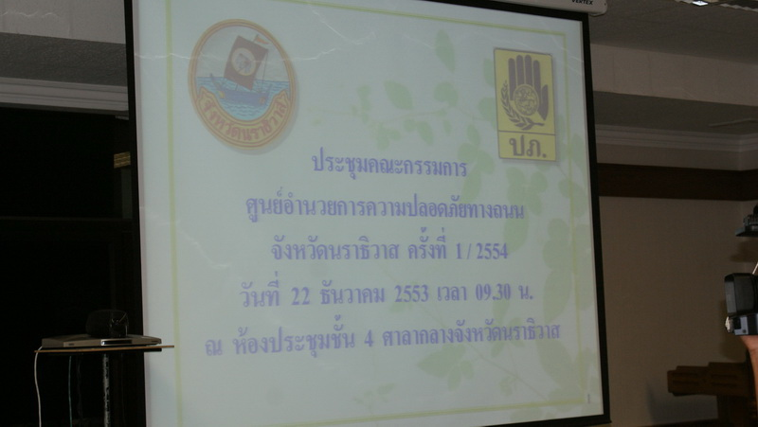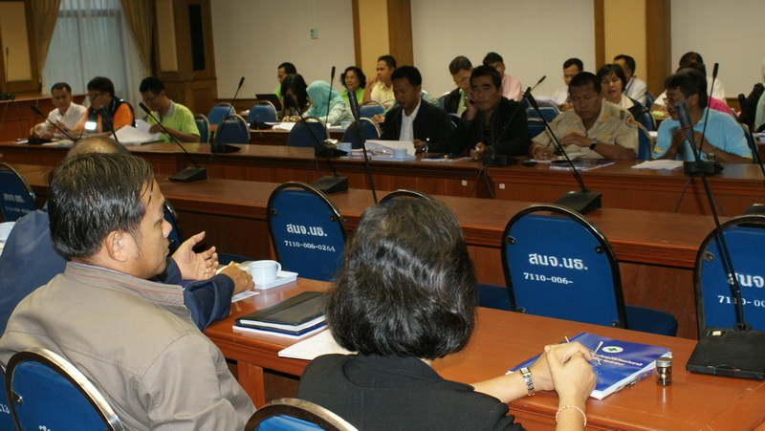

จังหวัดนราธิวาสเตรียมการป้องกันอุบัติภัยทางท้องถนนช่วงเทศกาลปีใหม่ เน้นลดอุบัติเหตุและไม่ให้มีผู้เสียชีวิต และสร้างวัฒนธรรมการใช้รถใช้ถนน อย่างมีวินัยและมีน้ำใจ
วันนี้ (22 ธ.ค . 53 ) ที่ ศาลากลางจังหวัดนราธิวาส นายธนน เวชกรกานนท์ ผู้ว่าราชการจังหวัดนราธิวาส เป็นประธานในการประชุมคณะกรรมการศูนย์อำนวยการความปลอดภัยทางถนนจังหวัดนราธิวาสและแผนปฏิบัติการร่วมป้องกันและลดอุบัติเหตุทางถนนช่วงเทศกาลปีใหม่ 2554 จังหวัดนราธิวาส ระหว่างวันที่ 29 ธันวาคม 2553 ถึง วันที่ 4 มกราคม 2554 ทั้งนี้เพื่อให้การดำเนินงานด้านการรักษาความปลอดภัยทางถนนของจังหวัดนราธิวาส ให้มีประสิทธิภาพยิ่งขึ้นและสัมฤทธิ์ผลตามแนวทางป้องกันและแก้ไขปัญหาอุบัติเหตุทางถนนอย่างต่อเนื่อง ภายใต้ยุทธศาสตร์หลัก 5 ด้าน ประกอบด้วยยุทธศาสตร์บังคับใช้กฎหมาย การให้ความรู้ และการประชาสัมพันธ์ การแพทย์ฉุกเฉิน วิศวกรรมจราจรและยุทธศาสตร์การประเมินผลและสารสนเทศ
นายธนน เวชกรกานนท์ ผู้ว่าราชการจังหวัดนราธิวาส กล่าวว่าในปีนี้จังหวัดนราธิวาสจะลดการเกิดอุบัติเหตุทางถนนอุบัติเหตุให้ได้ถึงร้อยละ ๕ เมื่อเทียบกับปีที่ผ่านมาซึ่งมีอุบัติเหตุเกิดขึ้นจำนวน ๑๕ ครั้ง มีผู้บาดเจ็บ ๑๗ รายและไม่มีผู้เสียชีวิตเลย โดยแผนการดำเนินงานได้กำหนดมาตรการเน้นหนักในการตั้งจุดตรวจ จุดบริการ เพื่อดูแลความปลอดภัยให้แก่ผู้เดินทาง การจัดตั้งศูนย์ปฏิบัติการป้องกันและลดอุบัติเหตุทางถนนทั้งในระดับจังหวัดและอำเภอ การบังคับใช้กฎหมายการจราจรอย่างเคร่งครัด การตรวจระดับแอลกอฮอล์ การควบคุมร้านจำหน่ายสุรานอกเวลา และมาตรการการควบคุมทางสังคมในระดับชุมชนและหมู่บ้าน นอกจากนี้ยังได้ตรวจเส้นทาง การซ่อมแซมผิวจราจรและถนนที่เสี่ยงต่อการเกิดอุบัติเหตุ การติดตั้งป้ายและสัญญาณเตือนภัย การรณรงค์ประชาสัมพันธ์ผ่านทางสื่อ สถานศึกษา และกลุ่มบุคคลต่าง ๆ โดยเฉพาะวัยรุ่น และการเตรียมความพร้อมด้านการแพทย์และการกู้ชีพเพื่อช่วยผู้ประสบอุบัติเหตุ
----------------------------
ผลดา ชูสิงห์- ข่าว กรียา เตะตานี - ภาพ

